Моё любимое время года

Цель: развитие языковой компетентности учащихся по теме «В любую погод» ; учить логически строить высказывание на основе прослушанной и переработанной информации; развивать кругозор учащихся, творческие навыки, грамматические навыки

Тип урока: систематизация полученных знаний

1. Good morning, children! How are you? What is the day today? What is the month?

Friday, the tenth of February Class-work\Homework

1. Прочитайте и переведите текст

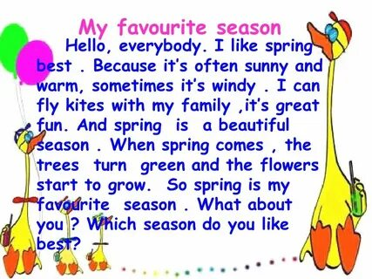

1. Заполните пропуски информацией о своём любимом времени года. Запишите.

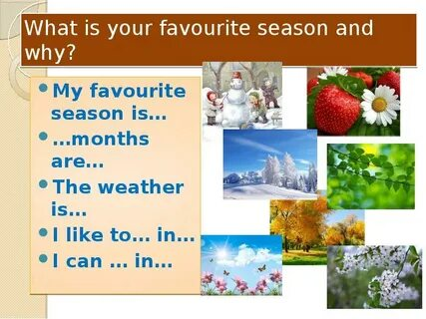

1. Прочитайте, переведите диалог с89, выполните упр 5а с 89 письменно